Ensino Fundamental I (Primeiro Ciclo)

Projeto Letramento Científico “Conhecendo as plantas” - Parte 4

Disciplina (s) / Área (s) do Conhecimento:
Ciências. Língua Portuguesa.

Projeto Letramento Científico – Conhecendo as plantas

Este plano de aula faz parte de uma série interdisciplinar de quatro propostas para a promoção do letramento científico no primeiro ciclo do ensino fundamental. A seguir os links para os outros planos.

- Letramento Científico – Parte 1:
https://www.institutonetclaroembratel.org.br/educacao/para-ensinar/planos-de-aula/projeto-letramento-cientifico-conhecendo-as-plantas-parte-1/
- Letramento Científico – Parte 2:
https://www.institutonetclaroembratel.org.br/educacao/para-ensinar/planos-de-aula/projeto-letramento-cientifico-conhecendo-as-plantas-parte-2
- Letramento Científico – Parte 3:
https://www.institutonetclaroembratel.org.br/educacao/para-ensinar/planos-de-aula/projeto-letramento-cientifico-conhecendo-as-plantas-parte-3

Competência (s) / Objetivo (s) de Aprendizagem:

- Utilizar ferramentas tecnológicas para a coleta de informações;
- Identificar diferentes tipos de plantas;
- Aprender, ainda que inicialmente, sobre a nomeação das plantas.

Conteúdo:
- Seres vivos; plantas; meio ambiente; letramento científico; tecnologias.

Série/Ano:
- 2º e 3º anos do ensino fundamental
De acordo com a BNCC, esse conteúdo deve ser abordado no 2º ano, todavia, devido à sua organização, ele pode ser não somente retomado, mas ampliado durante o 3º ano do ensino fundamental, ou quando for necessário.

Palavras-Chave:

Seres vivos. Plantas. Meio ambiente. Letramento científico. Tecnologias.

Previsão para aplicação:
3 aulas (50 minutos/aula)

Para organizar o seu trabalho e saber mais:

Professor(a), o objetivo de desenvolver o letramento científico deve atravessar as atividades escolares. Interpretar o mundo, tanto para entender como nós, seres humanos, temos agido e podemos agir sobre ele, quanto para refletir sobre como minorar os desequilíbrios, são ações que assumem importância crucial em um momento em que muito se fala sobre preservação do meio ambiente e de nossos recursos naturais, como já evidenciado nestes materiais:
- https://www.institutonetclaroembratel.org.br/educacao/nossas-novidades/podcasts/biologo-defende-conhecimento-do-meio-ambiente-como-forma-de-preservacao/
- https://www.institutonetclaroembratel.org.br/educacao/para-ensinar/planos-de-aula/meio-ambiente-animais-em-extincao-no-brasil/
- https://www.institutonetclaroembratel.org.br/educacao/para-ensinar/planos-de-aula/mineracao-meio-ambiente-e-consumismo-alguma-relacao/.
Nessa perspectiva, a acepção de letramento científico se vincula à ideia de letramento conforme concebida pelos estudos da linguagem e da língua, os quais diferenciam a alfabetização, esta entendida como aprendizado da decodificação das letras, do letramento, que, de modo geral, envolve o impacto dessa aprendizagem em práticas sociais.
Em consequência, a opção por "letramento científico", ao invés de "alfabetização científica", tem sido catalisadora desse movimento de pesquisadores que propõe abordar não apenas os diversos conhecimentos produzidos historicamente, mas, principalmente, os processos, as práticas e procedimentos utilizados, assim como as formas por meio das quais essas ações foram e são validadas porque estão inseridas em um recorte espaço-temporal. Nessa óptica, a articulação com a prática e a realidade sociais se mostra como crucial. Ademais, no viés do letramento científico, a escola pode contribuir para a formação de seus(suas) alunos(as) à medida que gera impacto social, servindo como caminho para a ampliação do poder de ação sobre o mundo.
Para maiores informações a respeito desse conceito, sugere-se a leitura do artigo "Alfabetização científica ou letramento científico?: interesses envolvidos nas interpretações da noção de scientific literacy", de Cunha (2017) e "Alfabetização científica ou letramento científico? Entre elos e duelos na educação científica com enfoque CTS", de Davel (2017). Além desses artigos, sugere-se também o vídeo “Saiba como promover o letramento científico”, que contém entrevista com a especialista em ensino de Ciências, Luciana Hubner:
- https://www.institutonetclaroembratel.org.br/educacao/nossas-novidades/videos/saiba-como-promover-o-letramento-cientifico/
Para saber mais a respeito das competências e habilidades desejadas acerca de Ciências nos anos iniciais do Ensino Fundamental, acesse a Base Nacional Comum Curricular. Nesse documento, também se optou pela adoção do termo "letramento científico":
- http://basenacionalcomum.mec.gov.br/images/BNCC_EI_EF_110518_versaofinal_site.pdf
Assim, propõe-se trabalhar com alguns passos fundamentais das atividades investigativas, de modo a não somente estimular, como também promover ações e vivências relacionadas à atividade de interpretar a realidade. Do ponto de vista do que se propõe com esse plano e com os outros que lhes são sequenciais, busca-se pautar as atividades, de modo a abordar: formas de olhar para a realidade, levantar hipóteses sobre o que foi identificado, reunir informações, experimentar e tentar explicar o fenômeno. Todas essas etapas são acompanhadas do registro, isso porque se entende essa tarefa como crucial para o desenvolvimento do processo científico e do letramento científico.
Referências

- CUNHA, R. B. Alfabetização científica ou letramento científico?: interesses envolvidos nas interpretações da noção de scientific literacy Revista Brasileira de Educação v. 22 n. 68 jan.-mar. 2017. Disponível em: http://www.scielo.br/pdf/rbedu/v22n68/1413-2478-rbedu-22-68-0169.pdf Acesso em: 12 jun. 2019.
- DAVEL, M. A. N. Alfabetização científica ou letramento científico? Entre elos e duelos na educação científica com enfoque CTS. XI ENCONTRO NACIONAL DE PESQUISA EM EDUCAÇÃO EM CIÊNCIAS, XI, Anais... Universidade Federal de Santa Catarina, Florianópolis, SC jul. 2017. Disponível em: http://www.abrapecnet.org.br/enpec/xi-enpec/anais/resumos/R2240-1.pdf Acesso em: 12 jun. 2019.

Proposta de Trabalho:

Etapa única: O uso de tecnologia para a identificação de plantas

Professor(a), um aspecto pertinente de ser explorado no que se refere ao letramento científico se trata do uso de tecnologias ou de ferramentas tecnológicas. A esse respeito, um aplicativo de celular que aborda essa temática é o Plantnet, disponível para download em smartphones Android ou IOS. Após baixado e instalado no celular, esse aplicativo identifica e fornece as características das plantas por meio de uma fotografia que você mesmo tira com a câmera do celular.
Vale ressaltar que esse aplicativo foi desenvolvido e é "abastecido" por um grupo de cientistas da Telebotânica, rede colaborativa que busca, dentre outras ações, coletar e tornar disponíveis dados para botânicos. Com a utilização do aplicativo, professor(a), ressalte para os(as) alunos não somente os benefícios e as facilidades que ele oferece, estando disponível a todos(as) nós, mas, principalmente, que a Ciência se faz e se sustenta a partir da divulgação de seus achados. Explique que as ações de problematizar os fenômenos, de oferecer explicações para eles, se justificam pela divulgação das respostas encontradas para todas as pessoas e que, por isso, um aplicativo que foi desenvolvido por cientistas, e que contém os resultados dos trabalhos deles, nos auxilia em nosso cotidiano. Enfatize a importância do conhecimento científico.
Sugere-se que o(a) professor(a) utilize seu próprio celular ou que empreste de algum colega; não é aconselhável que os(as) alunos(as) tenham celulares próprios nessa idade, tampouco que os utilize em sala de aula. Caso na sua escola se faça uso de tablets ou equipamentos similares, você pode utilizá-lo também. Para o andamento da atividade, o(a) professor(a) pode dividir a sala em grupos e circular com seu celular (na escola, em uma praça ou parque) orientando o manuseio e utilização do aplicativo. Também é possível pedir que os alunos tragam plantas de casa, em vasos, para serem fotografadas.
Sobre o aplicativo, caso tenha dúvidas, você pode acessar o vídeo disponível nesse link: https://www.youtube.com/watch?v=7jWOkOi_4NA.
Estimule os(as) alunos(as) a tentarem identificar a maior quantidade de plantas diferentes possíveis e peça para que registrem os nomes delas como aparecem no aplicativo, ou seja, o nome científico e o nome popular, quando estiver disponível, conforme o layout abaixo.

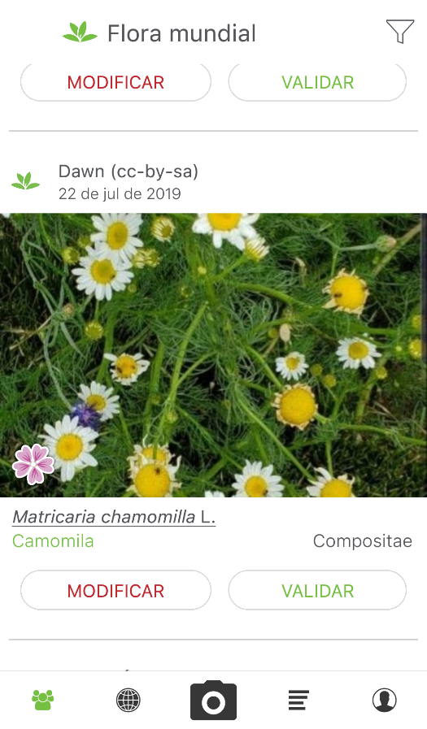

Explique as razões de a nomenclatura científica obedecer aos critérios que segue, por mais que essas orientações sejam iniciais e introdutórias, e enfatizem as diferenças em relação à nomenclatura popular.
Explore com os(as) alunos(as) quais são as diferenças entre as constituições das plantas, as partes e as funções das plantas e suas características. Peça a eles(as) que registrem seus achados. Todas essas atividades, desde que problematizados, permitem a discussão de questões centrais e pertinentes para o desenvolvimento do letramento científico.

Plano de aula elaborado pela Professora Drª. Angélica Pall Oriani.

